CHẨN ĐOÁN NGÔI - THẾ - KIỂU THẾ

Mục tiêu học tập
1. Liệt kê được các loại ngôi và mốc của ngôi thai.
2. Trình bày được cách khám bốn thủ thuật.
3. Tập hợp được các triệu chứng để chẩn đoán được ngôi - thế - kiểu thế của các loại ngôi thai.

Vào thời điểm bắt đầu chuyển dạ, vị trí của thai nhi trong tử cung là yếu tố quan trọng trong tiên lượng cuộc đẻ. Gần đến ngày sinh hoặc trong khi chuyển dạ, thông thường thai nhi nằm dọc tử cung (chiều của thai), đầu xuống dưới (ngôi thai), chỏm cúi gập vào cổ (mức độ cúi của thai), chẩm nằm về phía trước trong tiểu khung (kiểu thế). Bốn thành tố: ngôi, chiều, độ cúi, thế và kiểu thế được sử dụng để mô tả tư thế của thai nhi so với người mẹ. Có khoảng 5% các trường hợp vị trí thai không theo hình thái thông thường và được gọi là ngôi thai bất thường. Ngôi thai bất thường đi kèm theo việc tăng nguy cơ cho cả mẹ và thai nhi.

1. ĐỊNH NGHĨA
1.1. Ngôi
1.1.1 Ngôi: là phần thai nhi trình diện trước eo trên trong khi có thai hoặc khi chuyển dạ.
Có hai loại ngôi cơ bản sau:
- Ngôi dọc: khi trục dọc của thai nhi cùng trục với trục tử cung của người mẹ. Có hai loại ngôi dọc:
+ Ngôi đầu: đầu thai nhi trình diện trước eo trên . Ngôi đầu được chia ra thành các loại: ngôi chỏm (chẩm), ngôi trán và ngôi mặt tuỳ thuộc vào mức độ cúi của đầu thai nhi.
+ Ngôi mông (ngôi ngược): mông thai nhi trình diện trước eo trên. Ngôi mông được chia thành: ngôi mông hoàn toàn hay còn gọi là ngôi mông đủ (khớp háng và gối gấp, mông trình diện), ngôi mông không hoàn toàn, còn gọi là ngôi mông thiếu (kiểu mông, kiểu đầu gối và kiểu chân).
- Ngôi ngang: khi trục dọc của thai nhi vuông góc hoặc bắt chéo với trục tử cung của người mẹ.
Ngoài ra còn có thể gặp ngôi phức hợp.
1.1.2 Mốc của ngôi: mỗi loại ngôi thai có một điểm mốc, dựa vào điểm mốc đó để phân biệt các loại ngôi thai.
+ Ngôi chỏm: mốc là xương chẩm.
+ Ngôi mặt: mốc là mõm cằm.
+ Ngôi trán: mốc là gốc mũi.
+ Ngôi ngang: mốc là mõm vai.
+ Ngôi mông: mốc là đỉnh của xương cùng.

1.2. Độ cúi
Độ cúi bình thường của ngôi chỏm trong cuộc chuyển dạ là đầu cúi hoàn toàn, cằm của thai nhi gập sát vào phần trên của ngực để cho phần chẩm được trình diện trước. Nếu đầu không cúi hết sẽ đưa đến tình trạng ngôi trán và cổ ngửa ra sẽ đưa đến tình trạng ngôi mặt.
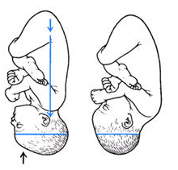
Hình 1. Độ cúi của đầu trong ngôi chỏm.
1.3. Thế
Thế là tương quan giữa điểm mốc của ngôi thai với bên phải hoặc bên trái của người mẹ hay nói rõ hơn là bên phải hoặc bên trái của khung chậu người mẹ. Vậy mỗi ngôi có hai thế: thế phải và thế trái.
1.4. Kiểu thế
Kiểu thế là mối tương quan giữa điểm mốc của ngôi thai với vị trí trước-sau của khung chậu người mẹ. Như vậy phần trình diện của thai có thể nằm ở phía Trước/Sau, bên Trái/Phải và tạo ra 6 kiểu thế lọt cho một ngôi thai.
Ví dụ ngôi chỏm, có thể có các kiểu thế lọt sau đây, tính theo chiều kim đồng hồ: chẩm trái trước, chẩm trái ngang, chẩm trái sau , chẩm phải sau, chẩm phải ngang, chẩm phải trước;

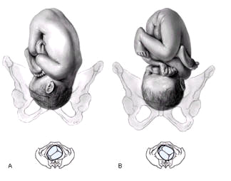
Hình 2. Ngôi đầu - A.Chẩm trái trước B.Chẩm trái sau

Khi ngôi đã xuống eo giữa và eo dưới thì tuỳ theo cơ chế đẻ và điểm mốc của ngôi so với khung chậu của người mẹ ta có2 kiểu thế sổ sau đây:
- Ngôi chỏm có hai kiểu thế sổ đó là chẩm trước và chẩm sau tuỳ theo chẩm ở phia xương mu hay phía xương cùng.
- Ngôi mặt có một kiểu thế sổ đó là cằm trước và một kiểu thế không sổ được đó là cằm sau.
- Ngôi mông có hai kiểu thế sổ đó là cùng ngang trái và cùng ngang phải.
- Ngôi trán và ngôi ngang không có kiểu thế sổ vì không lọt xuống eo dưới được.

2. CHẨN ĐOÁN NGÔI, THẾ, KIỂU THẾ
Có nhiều phương pháp thăm khám để chẩn đoán ngôi, thế và kiểu thế: Sờ nắn, kết hợp nghe tim thai, khám âm đạo. Trong những trường hợp khó có thể áp dụng thêm các phương tiện cận lâm sàng như: X quang hoặc siêu âm.
2.1. Sờ nắn bụng
Để biết vị trí các phần của thai nhi, việc sờ nắn có vai trò quan trọng trong việc chẩn đoán ngôi thế. Thai phụ nằm ngửa, hai chân chống để đùi tạo với mặt giường một góc 45⁰, làm các cơ bụng chùng dễ nắn hơn. Áp dụng bốn thủ thuật của Léopold, người khám đứng bên phải sản phụ, nắn lần lượt từ thủ thuật 1, 2, 3; đến thủ thuật 4 thì xoay nhìn về phía chân của sản phụ.
- Thủ thuật thứ nhất: nắn cực trên (đáy tử cung) để biết ở đáy tử cung là đầu hay là mông của thai nhi. Nếu sờ được một khối có chỗ rắn chỗ mềm, không tròn, ít di động đó là mông. Nếu sờ được một khối rắn chắc, tròn đều, dễ di động có dạng đá cục đó là đầu của thai nhi.
- Thủ thuật thứ hai: nắn nhẹ nhàng nhưng sâu hai bên bụng, để xác định bên nào là lưng, bên nào là chi của thai nhi. Nếu sờ được một diện phẳng, rắn, đều đó là lưng; đối diện với lưng nắn thấy lổn nhổn những khối to nhỏ khác nhau di động dễ, có khi nắn mạnh thấy phần thai nhi mất đi rồi hiện lại đó là tay chân của thai nhi.
- Thủ thuật thứ ba: Nắn cực dưới để biết có đầu hay mông, dựa vào các tính chất như nắn cực trên của tử cung. Nếu không sờ thấy gì ta nói hạ vị rỗng và xác định đó là trường hợp ngôi ngang.
- Thủ thuật thứ bốn: Người khám xoay mặt về phía chân của sản phụ:
+ Dùng một bàn tay ấn sâu xuống bờ trên xương vệ, khi ngôi còn cao thì bàn tay người khám ấn xuống dễ.
+ Dùng hai bàn tay ấn dọc hai bên cực dưới của tử cung. Khi đầu chưa lọt hai bàn tay có hướng hội tụ vào nhau, khi đầu đã lọt hai bàn tay hướng ra ngoài không thể chạm vào nhau được.
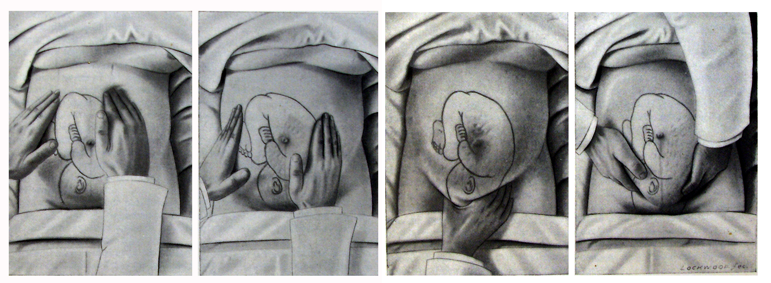
Thủ thuật 1 Thủ thuật 2 Thủ thuật 3 Thủ thuật 4
Hinh 3. Khám 4 thủ thuật Leopold

2.2. Khám âm đạo
Trong lúc chuyển dạ, cổ tử cung đã mở một phần hoặc toàn bộ, khám âm đạo sẽ cung cấp cho ta các yếu tố hữu ích giúp ta chẩn đoán chính xác ngôi - thế - kiểu thế.
Trong ngôi chỏm phải xác định rãnh liên đỉnh và các thóp, nhất là thóp sau ở đâu so với các điểm mốc của khung chậu của người mẹ. Trong ngôi mặt cần xác định cho được vị trí của cằm, trong ngôi mông cần xác định cho được vị trí đỉnh xương cùng và hai ụ ngồi của thai nhi hoặc chân của thai nhi nếu là ngôi mông kiểu ngồi xổm.
2.3. Nghe tim thai
Tim thai được nghe rõ ở lưng của thai nhi, tự nó không giúp ta chẩn đoán được ngôi, thế, kiểu thế, nhưng giúp hỗ trợ cho những kết quả tìm thấy khi nắn bụng.
Ví dụ: Trong ngôi chỏm thì tim thai nghe rõ ở dưới rốn của bà mẹ và tim thai nghe rõ ở bên nào thì thế ở bên ấy, trong khi đó nếu là ngôi mông sẽ nghe rõ tim thai ở ngang hoặc phía trên rốn.
2.4. Siêu âm
Một biện pháp an toàn, chính xác, được sử dụng trong những trường hợp khó như sản phụ quá mập, thành bụng quá dày quá rắn chắc hoặc rau bám trước. Một đôi khi cũng phải sử dụng đến X quang để xác định vị trí, tư thế hoặc hình thể của thai nhi; song từ khi có siêu âm vai trò của X quang ngày càng ít.

BẢNG TÓM TẮT NGÔI THẾ KIỂU THẾ

NGÔI | MỐC | THẾ | KIỂU THẾ--LỌT | KIỂU THẾ SỔ
Chỏm | Xương Chẩm | Trái  Phải | Chẩm trái trước  Chẩm trái ngang  Chẩm trái sau  Chẩm phải trước  Chẩm phải ngang  Chẩm phải sau | Chẩm trước  Chẩm sau
Mông | Đỉnh xương cùng | Trái  Phải | Cùng trái trước  Cùng trái sau  Cùng phải trước  Cùng phải sau | Cùng ngang trái  Cùng ngang phải
Mặt | Cằm | Trái  Phải | Cằm trái trước  Cằm trái ngang  Cằm trái sau  Cằm phải trước  Cằm phải ngang  Cằm phải sau | Cằm trước
Trán | Gốc mũi | Trái  Phải | Không có | Không có kiểu thế sổ
Ngang | Mỏm vai | Trái  Phải | Không có | Không có kiểu thế sổ

